# 分销管理系统运行说明书

目录

1.下载 2

2.软件初始化 3

1.数据库初始化 3

2.Ecplise安装教程 4

3.Idea安装教程 8

# 1.下载

首先，访问https://gitee.com/codingdb/distribution_management ，点击图示复制按钮。

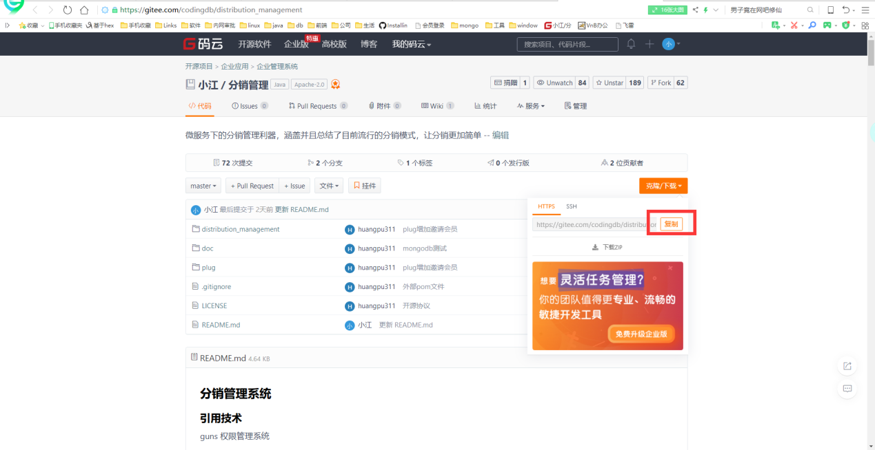

图 1

然后打开git 客户端 ，git clone刚才复制的地址

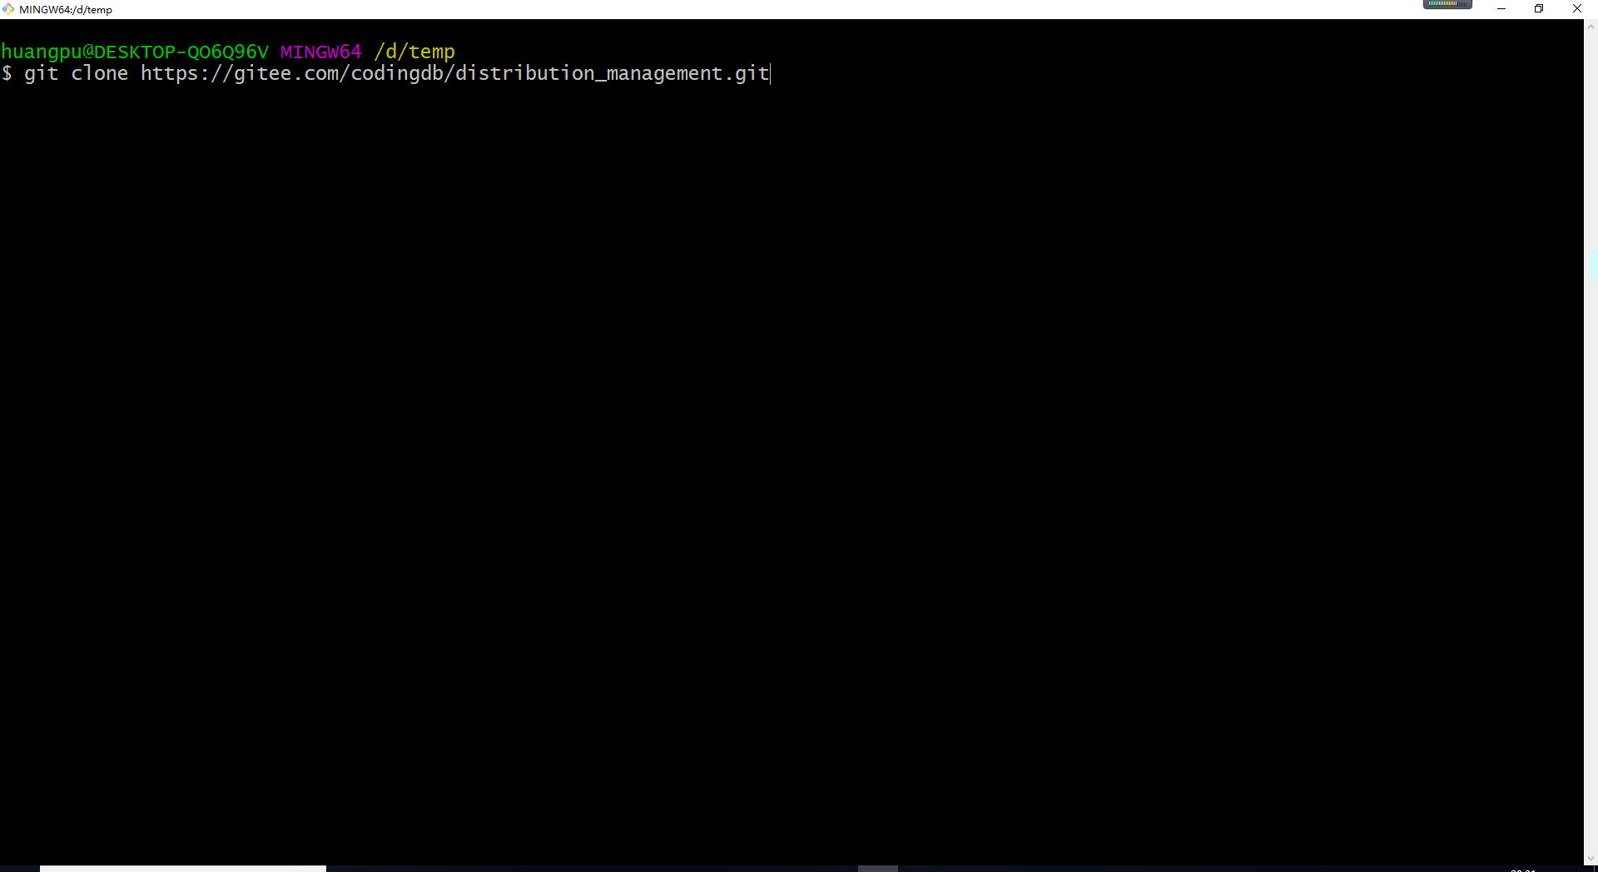

图 2

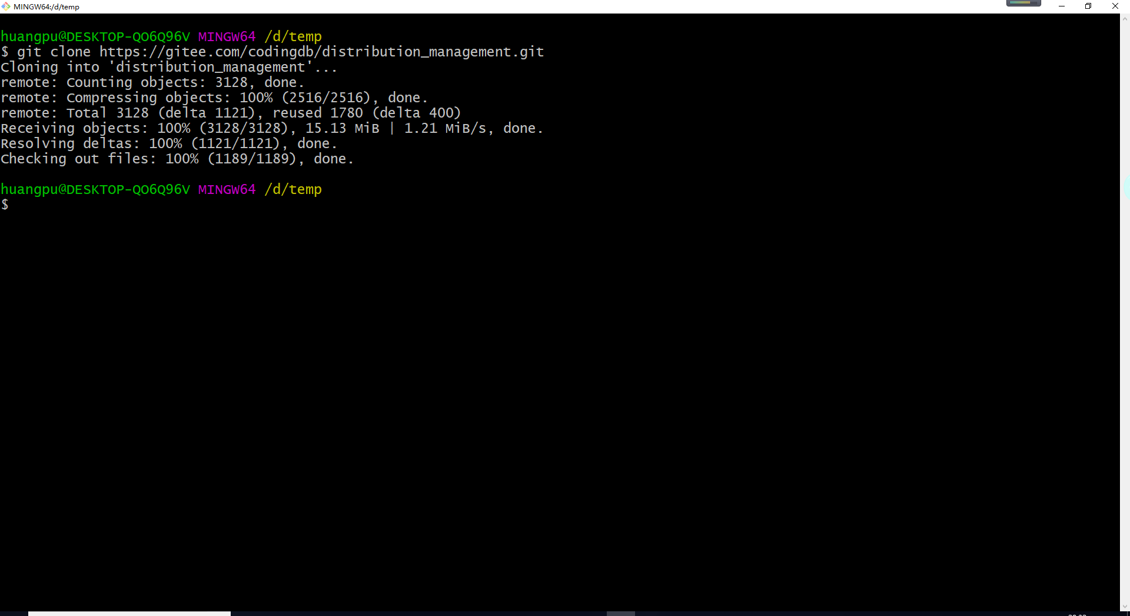

图 3

# 2.软件初始化

#### 1.数据库初始化

generator.ExecuSql 类中修改对应的数据库账户和密码运行main方法即可

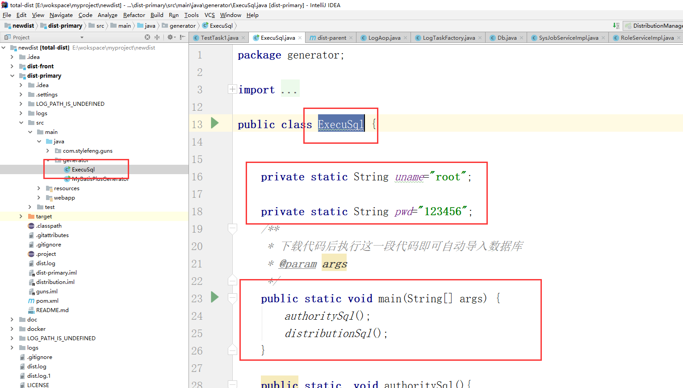

#### 2、项目导入

本项目是maven项目，按照maven项目的步骤导入即可